Додаток
до рішення 14 сесії 8 скликання
Менської міської ради
25 листопада 2021 р. №748

ЗАТВЕРДЖУЮ |  |  |  |  |  |  | ПОГОДЖЕНО
Начальник відділу освіти  Менської міської ради |  |  |  |  |  |  | Директор Степанівського МНВК
І.Ф. Лук’яненко |  |  |  |  |  |  | Л.Л. Шестаковський
 |  |  |  | ^{(підпис)} |  |  |  |  |  |  | ^{(підпис)}
« |  | » |  |  | 2021 |  | « |  | » |  |  | 2021
 | М.П. |  |  |  |  |  | М.П.

ПАСПОРТ
Автобусного маршруту № __
(програма «Шкільний автобус»)
Степанівка - Семенівка - Блистова - Семенівка
– Удівка - Дмитрівка - Стольне - Степанівка_
(найменування маршруту)

Паспорт розроблений станом на | 01 січня 2022 року
 | ^{(дата)}

Місто (смт, село) | с. Степанівка

2. Схема автобусного маршруту
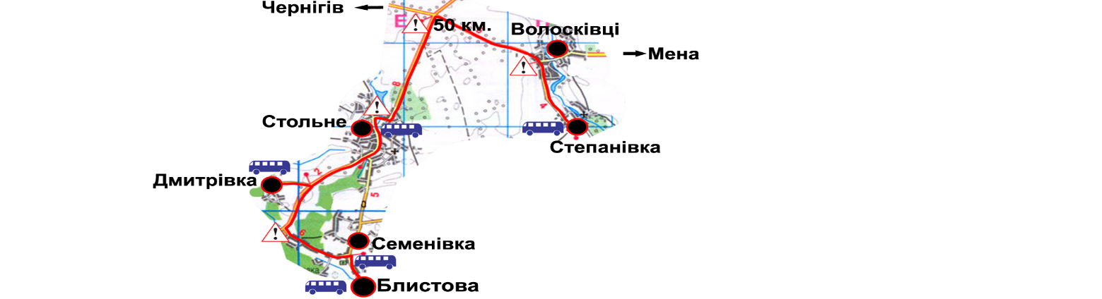
Кількість автобусів – один
марка, I-VAN А07А1-11 державний номерний знак: СВ 6254 СХ
3. Характеристика маршруту
Найменування показників | Кількісні показники
Довжина маршруту в прямому напрямку, км. | 69
Довжина маршруту в зворотному напрямку, км. | 69
Тривалість рейсу в прямому напрямку год.хв. | 1-30
Тривалість рейсу в зворотному напрямку год.хв. | 1-30
Експлуатаційна швидкість км/год. | 50
Кількість зупинок (од.) | 6
Довжина нульового пробігу км.
4. Розклад руху автобусів:
Прямий рейс |  |  |  | Назви зупинок | Зворотний рейс
Прибуття год.хв | Зупинка а хв.. | Відправлення год.хв | Відстань між зупинками км |  | Відстань між зупинками км | Прибуття год.хв. | Стоянка хв.. | Відправлення год.хв
 |  | 7-15 |  | Степанівка | 26 | 16-45
7-45 | 1 | 7-46 | 26 | Семенівка | 9 | 16-15 | 1 | 16-16
8-00 | 1 | 8-01 | 9 | Блистова | 9 | 16-00 | 1 | 16-01
8-15 | 1 | 8-16 | 9 | Семенівка | 3 | 15-45 | 1 | 15-46
8-20 | 1 | 8-21 | 3 | Удівка | 11 | 15-40 | 1 | 15-41
8-30 | 1 | 8-31 | 11 | Дмитрівка | 11 | 15-30 | 1 | 15-31
8-45 |  |  | 11 | Стольне |  |  |  | 15-15
5. Зміни в маршруті
Характер змін | Термін дії змін |  | Причина введення змін | Підпис
 | Початок | Закінчення
6. Висновок за результатами пробного виїзду по маршруту
Середньодобовий пробіг 138 (сто тридцять вісім) км
Дорожні умови відповідають безпечному перевезенню
Витрати пального: 23л. ДП.
Комісія в складі:
Голова комісії: | Заст.. директора з НВР |  |  |  | І.В. Полюхович
 | ^{(посада)} |  | ^{(підпис)} |  | ^{(прізвище, ініціали)}
Члени комісії: | Заст.. директора з ГЧ |  |  |  | О.М. Бурка
 | ^{(посада)} |  | ^{(підпис)} |  | ^{(прізвище, ініціали)}
 | Механік |  |  |  | О.М. Герасименко
 | ^{(посада)} |  | ^{(підпис)} |  | ^{(прізвище, ініціали)}
 | Водій автобуса |  |  |  | В.В. Андрієнко
 | ^{(посада)} |  | ^{(підпис)} |  | ^{(прізвище, ініціали)}

